Кандидат в депутаты
Кореличского районного
Совета депутатов 29-го созыва
по Кореличскому
избирательному округу № 5

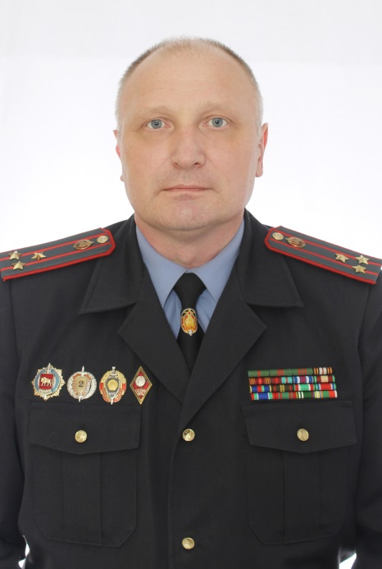
Гаврош
Алексей
Иванович

Родился 12 марта 1976 года в г. Новогрудок Гродненской области. Образование высшее. В 1998 году окончил Гродненский государственный университет им. Я.Купалы по специальности физическая культура и массовая физкультурно-оздоровительная, в 2002 году – Академию Министерства внутренних дел Республики Беларусь по специальности правоведение.
Свою трудовую деятельность А.И.Гаврош начал в 1996 году участковым инспектором отдела внутренних дел Новогрудского райисполкома, с 1997 по 2002 год – оперуполномоченный отдела внутренних дел Новогрудского райисполкома, с 2002 по 2004 год – старший оперуполномоченный отдела уголовного розыска отдела внутренних дел Новогрудского райисполкома, в 2004 – 2010 годах – начальник отдела уголовного розыска криминальной милиции отдела внутренних дел Новогрудского райисполкома, 2010 по 2012 – первый заместитель начальника отдела внутренних дел Ивьевского райисполкома, в 2012 – 2019 годах – начальник отдела внутренних дел Ивьевского райисполкома. В апреле 2019 года назначен начальником отдела внутренних дел Кореличского районного исполнительного комитета.
Награжден медалями «За бездакорную службу» III степени (2013г.), II степени (2018г.), I степени (2023г.).
Проживает в г.п. Кореличи, женат, имеет двоих детей, беспартийный.
Уважаемые избиратели!
Я искренне признателен гражданам, выдвинувшим меня кандидатом в депутаты Кореличского районного Совета депутатов по Кореличскому избирательному округу №5.
Считаю приоритетным направлением деятельности депутата — оказание целенаправленной помощи избирателям округа.
Придерживаюсь принципов, характеризующих работу депутата: честность,порядочность, человечность, умение держать слово.
В случае избрания меня депутатом Кореличского районного Совета депутатов двадцать девятого созыва по Кореличскому избирательному округу №5 приложу все силы и знания для:
- решения насущных проблем жителей избирательного округа;
- благоустройства территории;
- создание комфортных условий для проживания и работы на территории округа, улучшение состояния дорог и улиц, торгового, бытового обслуживания;
-популяризации здорового образа жизни и спорта;
-воспитания подрастающего поколения в духе патриотизма;
- сохранения национальных традиций;
- утверждения в обществе общечеловеческих нравственных и христианских ценностей.
Все ваши обращения ко мне не останутся без внимания. Я буду твердо и последовательно добиваться решения ваших проблем.
Выдвижение кандидатом в депутаты расцениваю как большую честь и высокую ответственность перед Вами.
Уверен, что вместе с Вами мы сделаем наш поселок еще более благоустроенным, а жизнь – лучше.
Надеюсь, что накопленный жизненный опыт и опыт трудовой деятельности помогут мне вместе с вами успешно решать задачи, стоящие перед Кореличским регионом, и отстаивать интересы своих земляков.
Искренне надеюсь на Ваше доверие и поддержку!
С уважением, Ваш кандидат в депутаты Алексей Гаврош!

